TRƯỜNG ĐẠI HỌC ĐÀ LẠT ĐỀ THI KẾT THÚC HỌC PHẦN

KHOA CÔNG NGHỆ THÔNG TIN MÔN: MẠNG MÁY TÍNH

***(Không được sử dụng tài liệu)*** HỌC KỲ I NĂM HỌC 2018 – 2019 THỜI GIAN : 90 PHÚT

***Hướng dẫn: Sinh viên tô highlight vào đáp án trắc nghiệm, phần tự luận sinh viên trả lời ngay bên dưới câu hỏi.***

Phần I: Trắc nghiệm (mỗi câu đúng 0.3 điểm)

Câu 1: Hãy cho biết hai giao thức nào sau đây thuộc Internet Layer của mô hình TCP/IP ?

POP BOOTP ICMP IP

PPP

Câu 2: PDU (Packet Data Unit) nào liên quan đến tầng transport layer ?

Segment Packet Frame Bits

Câu 3: Hai dịch vụ được yêu cầu để cho phép máy tính có thể nhận IP động và truy cập Internet sử dụng tên miền là ?

DNS WINS HTTP DHCP SMTP

Câu 4: Ba khối địa chỉ nào được định nghĩa là địa chỉ Private ?

10.0.0.0/8

172.16.0.0/12

192.168.0.0/16

100.64.0.0/14

169.254.0.0/16

239.0.0.0/8

Câu 5: Địa chỉ IPv6 nào sau đây là địa chỉ gom lại của địa chỉ 2001:0DB8:0000:AB00:0000:0000:0000:1234?

2001:DB8:0:AB00::1234

2001:DB8:0:AB::1234

2001:DB8::AB00::1234

2001:DB8:0:AB:0:1234

Câu 6: Có bao nhiêu địa chỉ IP dùng được trong mạng có subnet mask /26 ?

256

254

64

62

32

16

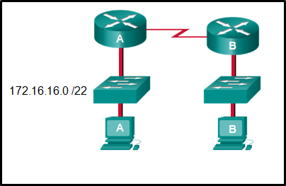Câu 7: Quản trị mạng muốn gửi một thông điệp tới tất cả các máy tính trong mạng của Router A. Địa chỉ nào là địa chỉ Broadcast của địa chỉ mạng 172.16.16.0/22?

172.16.16.255

172.16.20.255

172.16.19.255

172.16.23.255

172.16.255.255

Câu 8: Cho IPv6 với prefix 2001:db8::/48, địa chỉ mạng cuối cùng có thể tạo ra là địa chỉ nào nếu như prefix tăng lên thành /52?

2001:db8:0:f00::/52

2001:db8:0:8000::/52

2001:db8:0:f::/52

2001:db8:0:f000::/52

Câu 9: Hai tầng trong mô hình OSI là các tầng cao nhất trong mô hình TCP/IP là hai tầng nào ?

internet network

presentation session transport

Câu 10: Một công ty sử dụng khối địa chỉ 128.107.0.0/16 cho mạng của họ. Subnet Mask nào phù hợp để cung cấp tối đa số lượng IP cho mỗi mạng.

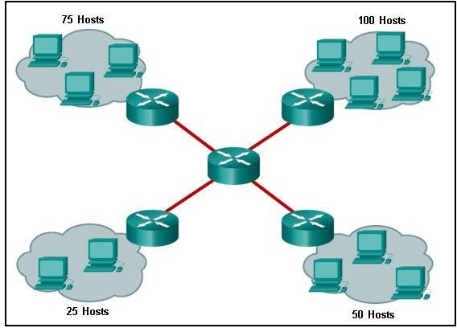

255.255.255.0

255.255.255.128

255.255.255.192

255.255.255.224

255.255.255.240

Câu 11: Nếu một thiết bị mạng có subnet mask /23, có bao nhiêu địa chỉ IP sẵn sàng cung cấp cho mạng này?

512

1024

256

510

128

126

Câu 12: Subnet mask nào được sử dụng nếu như mạng có 65 máy tính cần địa chỉ IP ?

255.255.255.0

255.255.255.128

255.255.255.192

255.255.255.224

Câu 13: Có bao nhiêu địa chỉ có sẵn cho máy tính sử dụng mang 172.16.128.0 với subnet mask là 255.255.255.192?

510

512

1022

1024

2046

2048

Không có đáp án nào đúng (sinh viên viết đáp án ra là bao nhiêu luôn)

Câu 14: Cho subnet 192.168.1.0/26, trong mạng này có 3 địa chỉ IP đã được gán cho 3 máy in. Hãy cho biết số địa chỉ còn lại dùng được là bao nhiêu ?

72

62

60

30

32

59

Câu 15: Cho địa chỉ mạng và subnet mask lần lượt là 192.168.5.0 và 255.255.255.224 cho tất cả mạng con. Có bao nhiêu địa chỉ IP chưa sử dụng trong mô hình đã gán IP sau?

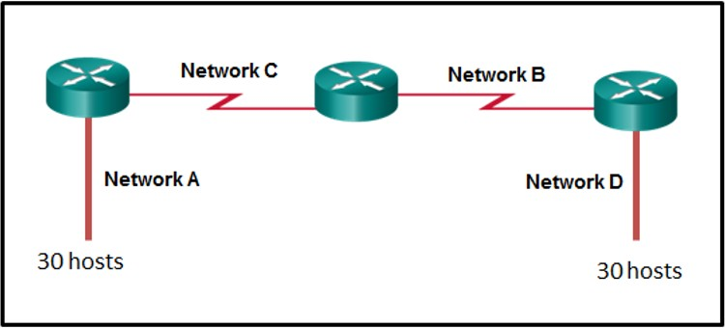

56

60

64

68

Sinh viên tự trả lời nếu các đáp án trên không đúng ?

Câu 16: Hãy cho biết Prefix (phần network) trong IPv6 sau là gì 2001:DB8:BC15:A:12AB::1/80?

2001:DB8:BC15

2001:DB8:BC15:A

2001:DB8:BC15:A:1

2001:DB8:BC15:A:12

2001:DB8:BC15:A:12AB

2001:DB8:BC15:A:12AB:0

Câu 17: Hãy cho biết 3 dịch vụ nào của tằng Application sử dụng TCP ?

HTTP FTP TFTP DHCP SNMP SMTP

Có bao nhiêu broadcast domain trong mô hình mạng sau?

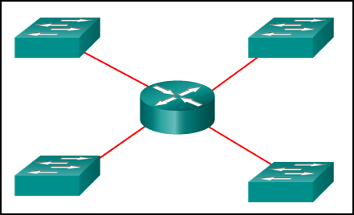

1

2

3

4

7

Câu 18: Dịch vụ FTP sử dụng cổng nào ?

21 và 20

20 và 22

22 và 23

21 và 25

110 và 445

Câu 19: Trong các giao thức sau, giao thức nào sử dụng quá trình 3 bắt tay của TCP ?

HTTP SNMP SMTP HTTPS ICMP DHCP

Câu 20: Cho địa chỉ IP 172.16.126.255/19, hãy cho biết đây là địa chỉ nào sau đây ?

Địa chỉ Broadcast Địa chỉ Multicast

Địa chỉ gán được cho thiết bị Địa chỉ loopback

**Phần II: Tự luận** (4 điểm)

Câu 1: Hãy cho biết địa chỉ IPv4 có mấy lớp ? Địa chỉ loopback IPv4 là bao nhiêu ? (0.5 điểm)

* Địa chỉ IPv4 có 5 lớp: A, B, C, D, E
* Địa chỉ loopback của IPv4 là: 127.0.0.1

Câu 2: Việc đầu tiên khi máy tính mất kết nối Internet (có cắm dây mạng) ta phải kiểm tra điều gì ? (0.5 điểm)

* Cài đặt lại IP tĩnh cho máy

Câu 3: Cho địa chỉ IPv4 192.168.192.0/19 hãy cho biết địa chỉ Broadcast của IP này ? (0.5 điểm)

Câu 4: Tại sao máy tính khi nhận IP từ DHCP không thành công lại tự gán IP 169.254.x.x? (0.5 điểm)

* lỗi này xảy ra khi máy tính Windows yêu cầu [địa chỉ IP](https://quantrimang.com/dia-chi-ip-la-gi-143625) nhưng không nhận được địa chỉ hợp lệ

Câu 5: Cho mô hình sau, sinh viên hãy mô tả quá trình PC0 gửi dữ liệu đến máy PC1 ? (1 diểm)

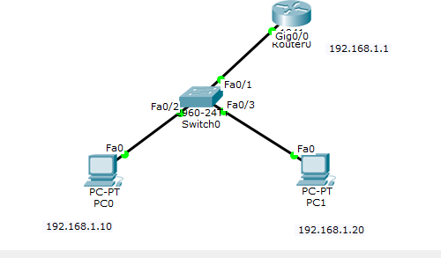

Câu 6: Chia mạng cho mô hình sau sử dụng địa chỉ 172.16.128.0/20 cho mô hình mạng sau (1 điểm)

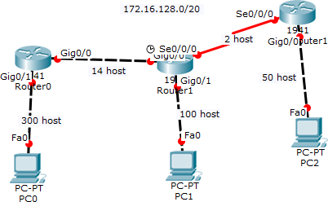

Hết